姓名：张耕嘉；学院及专业：人工智能学院工科试验班（信息科学与技术）；

学号：2313725；组别：J组；座号：7；实验日期：3月15日，星期五上午

实验题目：示波器的使用

1. 仪器及用具

1.1仪器品牌与型号：

示波器：普源DS1102E示波器

信号发生器：固伟MFG-2120MA函数发生器

1.2电阻阻值：1000.0Ω。电容值：0.1μF

二、 基本使用

将信号源（1kHz，3Vp-p）和变压器电压同时输出到示波器，分别稳定并显示适当的波形。重点熟悉触发对波形的作用。

1. 实验数据

1、信号源和变压器的测量结果如下表所示

|  |  |  |  |
| --- | --- | --- | --- |
| 变压器 | 自动测量 | 光标测量 | 读格测量 |
| 电压 | 6.40V | 6.60V | 6.50V |
| 周期 | 20.00ms | 20.4ms | 20.00ms |
| 频率 | 50.00Hz | 49.0Hz | 50.00Hz |

|  |  |  |  |
| --- | --- | --- | --- |
| 信号源 | 自动测量 | 光标测量 | 读格测量 |
| 电压 | 3.12V | 3.16V | 3.10V |
| 周期 | 1.000ms | 1.00ms | 1.000ms |
| 频率 | 1.000kHz | 1.00kHz | 1.000kHz |

自动测量结果见下图

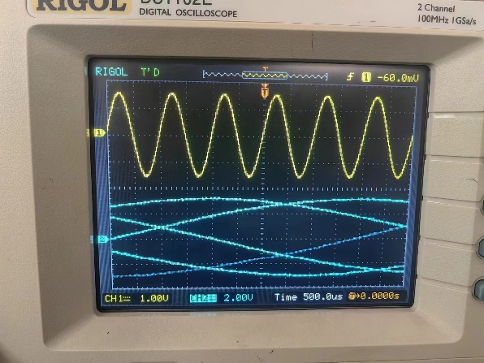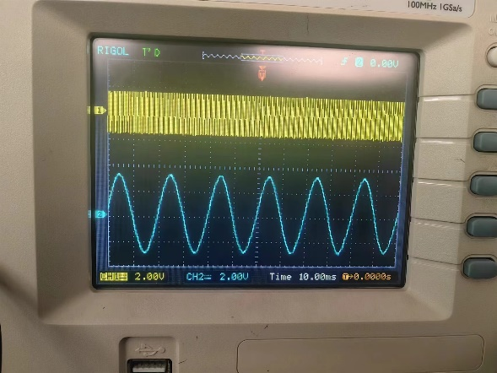

2、利用李萨如图形法测量市电频率的结果如下表所示

|  |  |  |  |  |  |
| --- | --- | --- | --- | --- | --- |
|  | 1/1 | 2/1 | 1/3 | 2/3 | 1/2 |
| 函数发生器频率（Hz） | 49.994000 | 25.001000 | 149.905000 | 75.030000 | 100.041000 |
| 算出的市电频率（Hz） | 49.994000 | 50.002000 | 49.968333 | 50.020000 | 50.020500 |

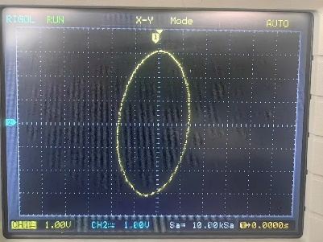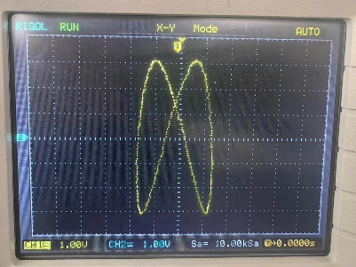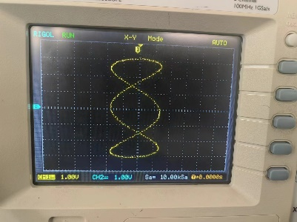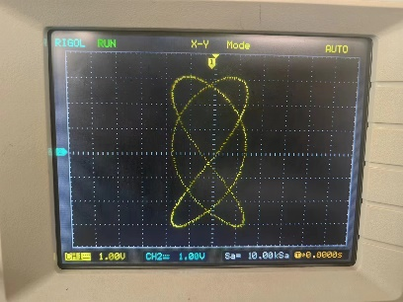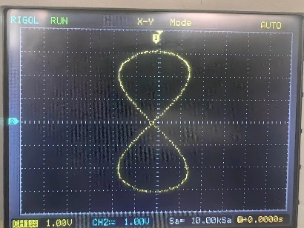

计算平均市电频率：50.000966Hz

3、测量RC电路的相位差：

连接电路。将信号发生器频率设定为f=1.59KHz

1. 椭圆法：
2. 位移法：

椭圆法测量数据：

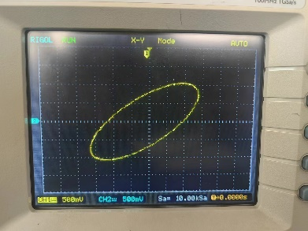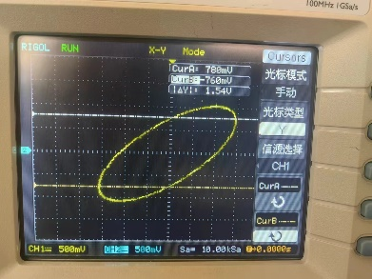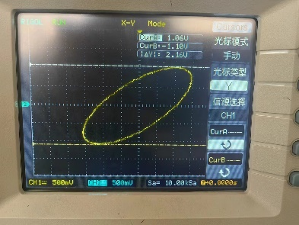

位移法测量数据：

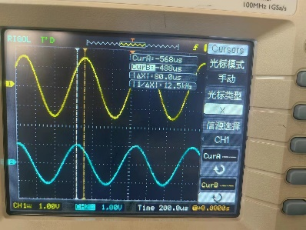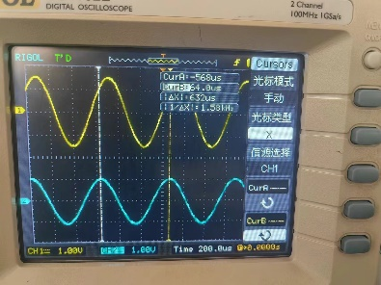

1. 思考题

